Министерство сельского хозяйства Российской Федерации
Департамент научно-технологической политики и образования
Федеральное государственное бюджетное образовательное учреждение
высшего образования
«Красноярский государственный аграрный университет»
Юридический институт

Кафедра Судебных экспертиз
Зав. кафедрой ______________ __________________________
__________________________
«____»______________ 20__ г.

ДИПЛОМНАЯ РАБОТА
ТЕМА: ______________________________________________________
____________________________________________________________
01.69. __.ПЗ

Выполнил ______________ __________________________
(Подпись) (ФИО полностью)

Руководитель ______________ __________________________
Ученая степень, звание (Подпись) (ФИО полностью)

Консультант по БЖД ______________ __________________________
Ученая степень, звание (Подпись) (ФИО полностью)

Нормоконтроль ______________ ___________________________
(Подпись) (ФИО полностью)

Красноярск 20__
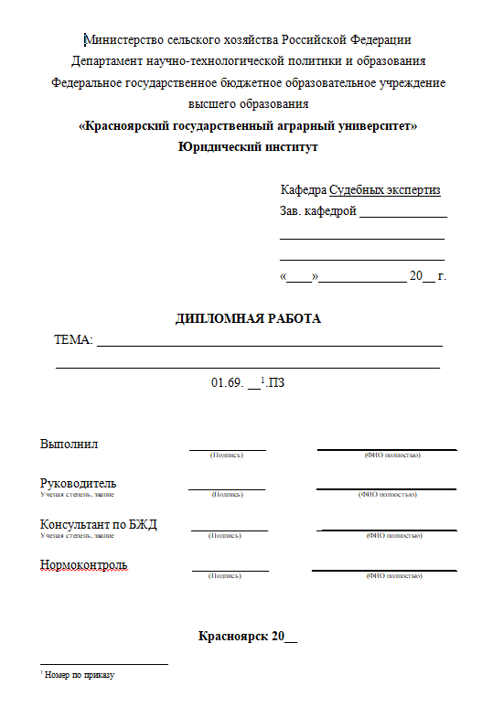

Номер по приказу

